Министерство образования Иркутской области



Областное государственное бюджетное образовательное учреждение

для детей-сирот и детей, оставшихся без попечения родителей,

детский дом «Гармония» г. Черемхово

**Экологический проект по озеленению**

Выполнили: семейный коллектив «Вертикаль»,

Семенова Марина Степановна,

Степанова Раиса Леонидовна.

2013

Содержание:

1. Введение. Обоснование основных идей проекта………………………...3
2. Актуальность выбранной темы……………………………………………4
3. Цель и задачи проекта……………………………………………………...4
4. Этапы реализации проекта, ожидаемый результат……………………....5
5. Эскизы, рисунки, чертежи схемы, и Т.П.…………………………………7
6. Смета расходов…………………………………………...………………..11
7. Используемые ресурсы и литература……………………………….........12

**Введение.**

*Взгляни вокруг: прекрасная Природа*

*Нас призывает с нею в мире жить.*

*Дай руку, друг! Давай с тобой поможем*

*Планете всей Здоровье сохранить!*

*Человек, сажай деревья и цветы,*

*Будь с экологией на ты.*

*Неважно, кем ты в жизни станешь,*

*Но ведь природу не обманешь.*

*Не рой могилу ты себе*

*И будешь счастлив на Земле!*

Наш двор – это визитная карточка детского дома, требующая постоянной и целенаправленной работы по благоустройству. Проблема состояния и благоустроенности прилегающей территории имеет более глубокое экологическое значение, чем, кажется на первый взгляд. По существующим санитарным нормам каждое учебное, дошкольное или оздоровительное учреждение должно иметь выраженную буферную зелёную зону, ограждающую эти особые по своему назначению объекты от загазованной окружающей среды.

Существует хорошая пословица: «Человека встречают по одежке, провожают по уму». Поэтому большое значение имеет внешний вид учреждения и окружающая ее территория, но она должна быть не только красивой, но экологически чистой. Ведь именно здесь мы проводим большую часть времени. Это и спортивные занятия, и отдых во время прогулок, и проведение культурно-массовых мероприятий, и уборки территорий. Экологическая обстановка влияет на наше здоровье и организм в целом. Нужны меры по преодолению сложившейся ситуации. И в своем проекте мы осветим все данные аспекты.

Проведя социологический опрос воспитанников и работников детского дома, пришли к выводу, что тема озеленения актуальна. 100% респондентов показали, что озеленять и благоустраивать территорию нужно.

Перед нами встал вопрос: как сделать участок уютным и неповторимым? Несомненно, воспитанникам вместе с педагогами нужно благоустроить прилегающую территорию. Не просто высадить деревья, кустарники, сделать клумбы, а украсить территорию вокруг детского дома композиционными ансамблями, чтобы она была привлекательной и комфортной.

Красивый участок у детского дома вызовет положительные эмоции, поднимет настроение, повысит мотивацию жителей города к благоустройству своих придомовых территорий.   
 Необходим план, предусматривающий ряд продуманных мер по озеленению и благоустройству прилегающей территории.

***Гипотеза:*** создание элементов ландшафтного дизайна на пришкольной территории может привлечь внимание воспитанников к экологическим проблемам города и повысить их социальную активность.

***Актуальность выбранной темы:*** благоустройство территории играет важную роль в жизни человека - красиво устроенные клумбы, малые формы, элементы ландшафта оказывают влияние на настроение человека, его здоровье и настроение, создают благоприятный микроклимат.

Данный проект позволяет воспитанникам, педагогам, прикоснуться к историческому прошлому детского дома, ее настоящему и будущему. Работа в этом проекте дает возможность педагогам развивать у учащихся патриотические качества, активную жизненную позицию, а также реализовать способности художников, дизайнеров, садоводов, исследователей.

***Цель и задачи проекта:***

***Цель проекта:***

Создание экологически благоприятной среды вокруг детского дома,   озеленение и благоустройство прилегающей территории, объединение декоративной растительности в пространственном, художественном и колоритном отношении для создания интересных композиционных ансамблей.

***Задачи  проекта:***

Улучшить экологическое состояние прилегающей территории,   воспитывать и развивать познавательные интересы воспитанников к предмету биология, экология.

Развивать эстетическое восприятие природы,   формировать бережное отношение к природным и культурным объектам.

***Предмет исследования:*** возможности создания элементов ландшафтного дизайна на прилегающей территории с учетом ее экологических особенностей.

***Место исследования:*** прилегающая территория ОГ БОУ «Детский дом «Гармония».

***Девиз проекта:*** «Думай глобально – действуй локально!»

**Этапы реализации проекта:**

|  |  |  |  |
| --- | --- | --- | --- |
| **№** | **Название этапа** | **Цель** | **Срок выполнения** |
| 1. | Аналитический | Проведение анализа экологического состояния школьной территории. Опрос по озеленению. Целеполагание проекта. | Апрель 2013 г. |
| 2. | Организационный | Построение дальнейшей ориентировочной схемы деятельности. | Апрель 2013 г. |
| 3. | Практический | Реализация проекта | апрель-сентябрь 2013г. |
| 4. | Итоговый, диагностический | Анализ результатов работы и внесение изменений. | Октябрь 2013 г. |

**1 этап - аналитический (апрель)**

Задача этапа: анализ ситуации; определение основных его целей: проведение социологического опроса.формирование экологического сознания, экологической культуры, добра и милосердия как базисных качеств личности.

**2 этап – организационный: планирование и прогнозирование предстоящей работы (апрель)**

Задачи этапа: привлечение всех детей к предстоящей творческой работе в инновационном режиме; разработка планов предстоящей работы,

**3 этап – практический (апрель-сентябрь)**

Задачи этапа: формирование элементарных экологических знаний и представлений воспитанников через практическую деятельность.

**4 этап – итоговый, диагностический (октябрь)**

**Задачи этапа:** обобщение опыта и определение результата практической деятельности, разработка тактики практических действий на следующий год.

**Работа в группах:**

* Группа по работе с общественностью;
* Группа дизайнеров;
* Группа историков.

Новизна экологического проекта заключается в использовании информационных компьютерных технологий. Основным фактом, обеспечивающим эффективность воспитательного процесса, является личностная включенность детей и взрослых в событийную жизнь. Используя новые, увлекательные для нового поколения технологии, можно обеспечить эту включенность. Проект позволяет заниматься любимым делом и одновременно приносит пользу окружающему миру.

**Ожидаемые результаты:**

1. Создание на территории ОГ БОУ «Детский дом «Гармония» экологически благоприятной среды;
2. Реализация творческих находок, способствующих личностному росту каждого участника проекта;
3. Создание атмосферы сотрудничества между всеми участниками проекта.

**Эскизы, чертежи, схемы.**

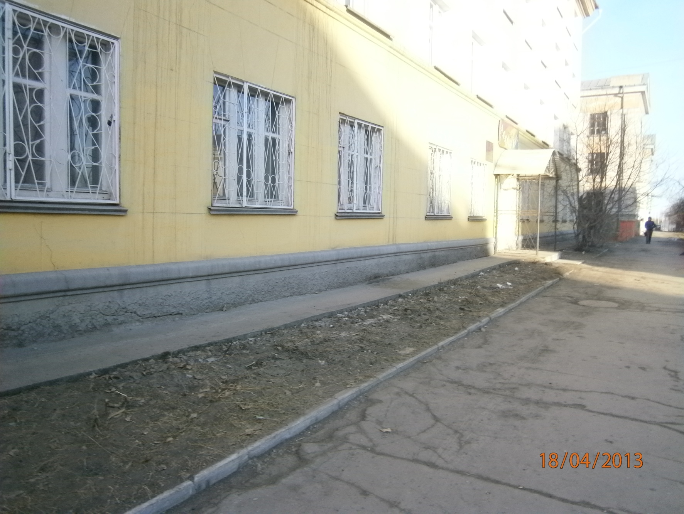



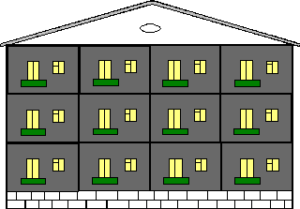





**81**

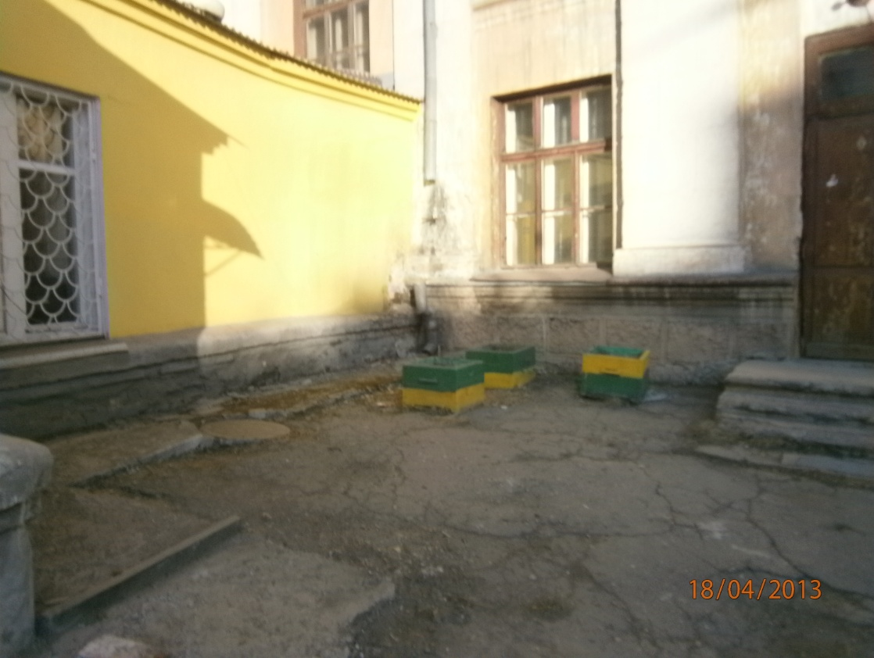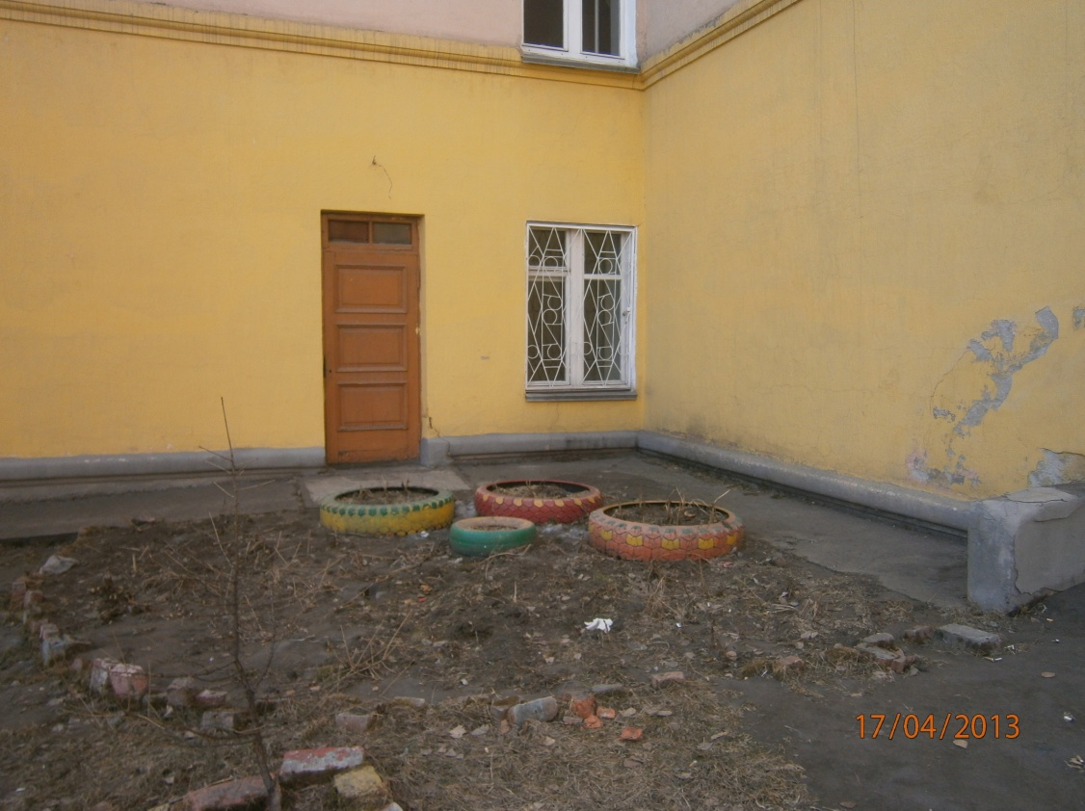





**Клумбы трехярусные из поликарбоната:**

1 ярус – сальвия,

2 ярус – петунья,

3 ярус (внизу) – бархатцы.

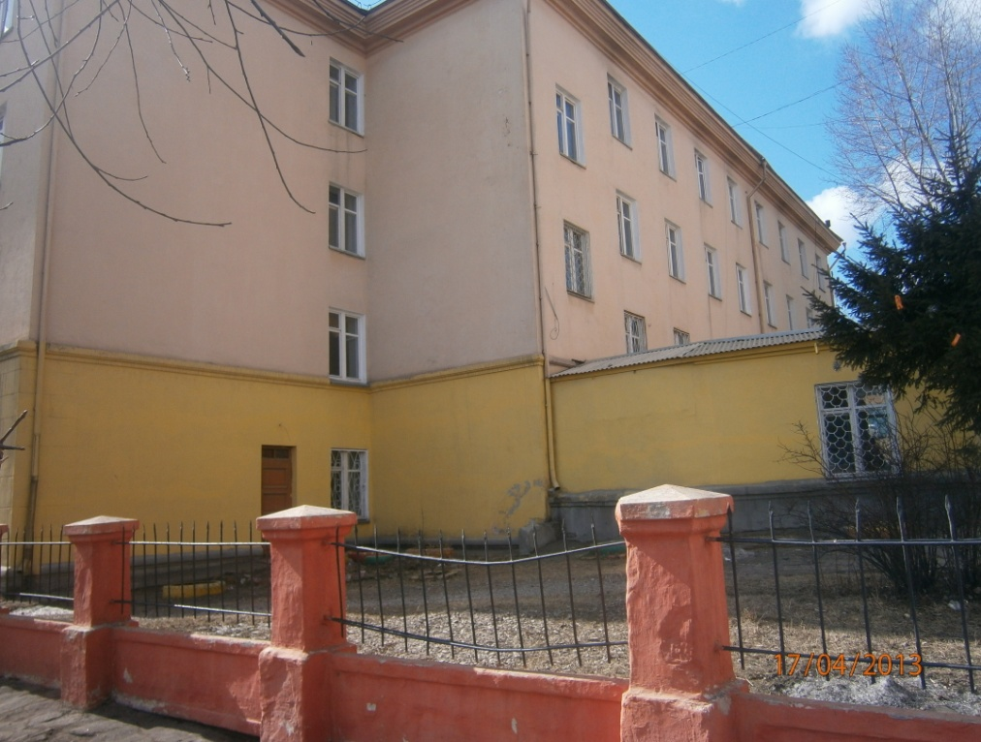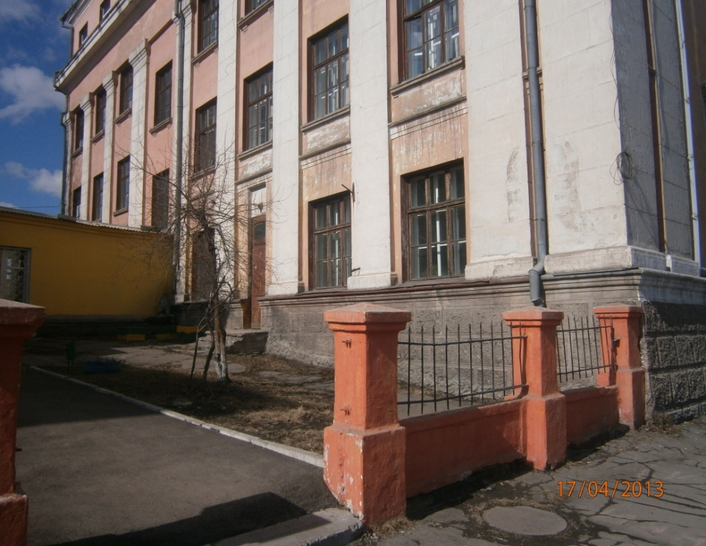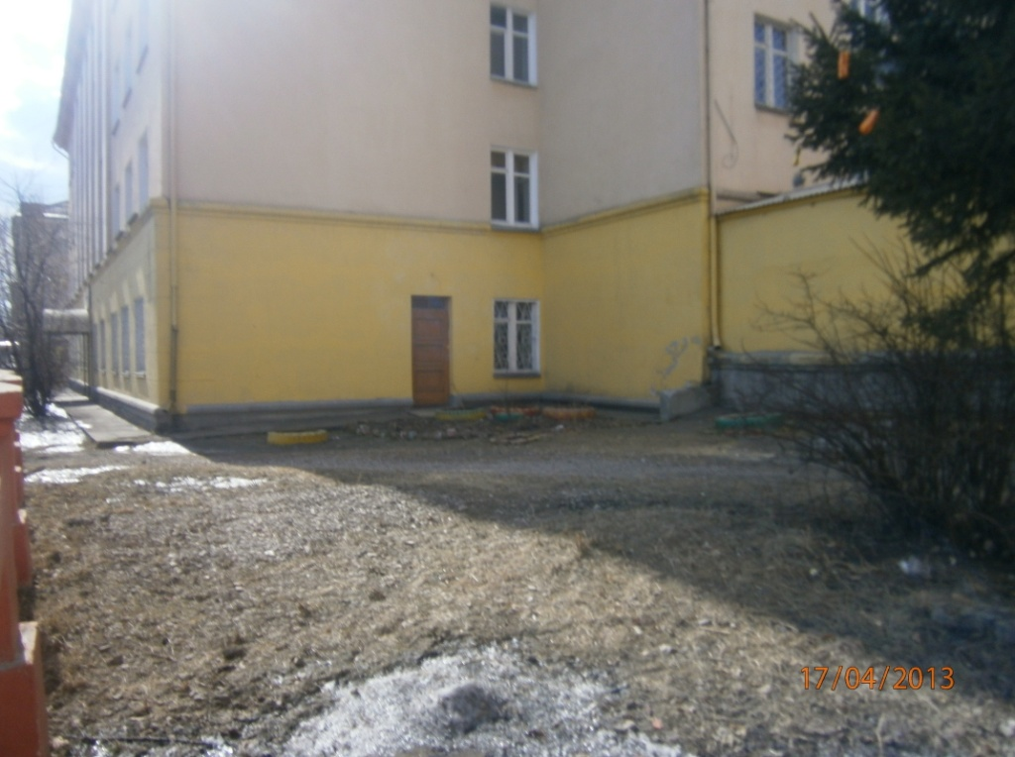





**Забор металлический от забора до здания.**

**Саженцы ели.**

**22**





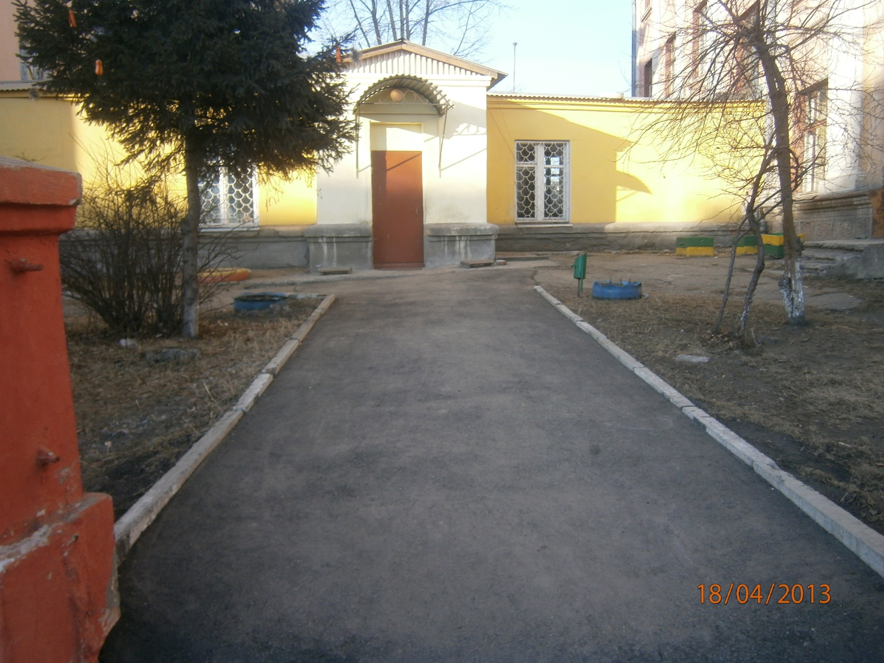

**5656**

**Вдоль дорожки посадить цветы настурции в два ряда**

**Смета расходов.**

|  |  |  |  |
| --- | --- | --- | --- |
|  | Наименование | Количество | Цена |
| 1 | Лопата | 2 шт. |  |
| 2 | Лейка | 2 шт. |  |
| 3 | Грабли | 1 шт. |  |
| 4 | Поликарбонат |  |  |
| 4 | Саженцы ели | 3 шт |  |
| 5 | Саженцы бузины | 5 шт |  |
| 6 | Забор металлический | 2.5 м |  |
| 7 | Петунья | 40 шт | 25 руб |
| 8 | Сальвия | 40 шт | 10 руб |
| 9 | Бархатцы | 40 шт | 20 руб |
| 10 | Заборчик деревянный  (высота 50 см) | 12 м |  |
| 11 | Плодородная земля (смесь):   * Перегной, * Опилки, * Навоз |  |  |
| 12 | Настурция | 60 шт | 20 руб |

**Использованные ресурсы и литература:**

**Литература:**

* 1. Агафонова Н.А.. Декоративное садоводство. М., Колос, 2000.
  2. Горышева Т. К. Растения в городе. Л. издательство ЛТУ, 1991
  3. Журнал «Ландшафтный дизайн» №3, 2008.
  4. Петренко Н.С. Экология сегодня, 2001.
  5. Рыжов И. Н., Ягодин Г. А. Школьный экологический мониторинг городской среды. Галактика, 2000

**Интернет ресурсы:**

* [www.region.ru](http://www.region.ruwww.rostov.ru/)
* [www.yandex.ru](http://www.region.ruwww.rostov.ru/)
* [www.rambler.ru](http://www.region.ruwww.rostov.ru/)
* [www.ecolife.ru](http://www.ecolife.ru/)([полностью посвящен экологии](http://www.ecolife.ru/))

